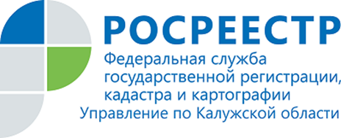
ПРЕСС-РЕЛИЗ
15.07.2020
С начала текущего 2020 года Калужскими госземинспекторами проведено 577 проверок
В текущем полугодии 2020 года количество проверок соблюдения земельного законодательства Управлением Росреестра по Калужской области составило 577, из них 305 - плановые проверки, 234 – внеплановые проверки, а также проведены административные обследования на 284 земельных участках.
В ходе данных мероприятий зафиксировано более 300 нарушений и выдано более 139 предписаний об их устранении. По итогам проверок возбуждены дела об административных правонарушениях, лица виновные в нарушениях привлечены к административной ответственности.
Выдано 57 предостережений о недопустимости нарушения обязательных требований законодательства.
Доля взысканных административных штрафов за нарушения земельного законодательства составила 97,1%.

Об Управлении Росреестра по Калужской области

Управление Федеральной службы государственной регистрации, кадастра и картографии (Росреестр)
по Калужской области является территориальным органом федерального органа исполнительной власти, осуществляющим функции по государственной регистрации прав на недвижимое имущество и сделок с ним, землеустройства, государственного мониторинга земель, а также функции по федеральному государственному надзору в области геодезии и картографии, государственному земельному надзору, надзору за деятельностью саморегулируемых организаций, организации работы Комиссии по оспариванию кадастровой стоимости объектов недвижимости. Осуществляет контроль за деятельностью подведомственного учреждения Росреестра - филиала ФГБУ «ФКП Росреестра» по Калужской области по предоставлению государственных услуг Росреестра. Исполняющая обязанности руководителя Управления Росреестра по Калужской области – Людмила Димошенкова.

http://rosreestr.ru/
Контакты для СМИ: +7(4842) 56-47-85 (вн.123), 56-47-83

